Министерство образования и науки Российской Федерации  
Федеральное‌ ‌государственное‌ ‌бюджетное‌ ‌образовательное‌ ‌учреждение‌

высшего‌ ‌образования‌

**«Пермский национальный исследовательский  
политехнический университет»**

Кафедра «Информационные технологии и автоматизированные системы»

**О Т Ч Ё Т**

**по лабораторной работе №10**

Дисциплина: основы алгоритмизации и программирования

Тема: Динамические массивы

Выполнил работу

студент группы РИС-20-1б

Мехоношин В. А.

Проверила

Доцент кафедры ИТАС

к.т.н Полякова О. А.

Пермь, 2021

**Цель работы**

Цель: Организация динамических массивов.

**Постановка задачи**

(Вариант 16)

Сформировать массив строк. Удалить из него самую короткую строку.

**Анализ задачи**

**1.** Для решения задачи необходимо:

**1.1** Выделить память под динамический массив и ввести в него данные.

string* str = new string[size];

cout << "Введите " << size << " слов:" << endl;

for (int i = 0; i < size; i++) { //Ввод

cin >> str[i];

}

**1.2** Найти среди введённых слов самое короткое и сохранить его индекс.

for (int i = 0; i < size; i++) {//Нахождение самого короткого слова

if (str[i].length() < min) {

min = str[i].length();

minIND = i;

}

}

**1.3** Сдвинуть самое короткое слово в конец массива.

for (int i = minIND; i < size - 1; i++) { //Сдвиг самого короткого слова в конец массива(для удобства)

safe = str[i + 1];

str[i + 1] = str[i];

str[i] = safe;

}

**1.4** Выделить память под новый массив и скопировать в него все элементы из старого кроме последнего.

string* str2 = new string[size]; //Создание нового массива

for (int i = 0; i < size; i++) { //Копирование строго массива в новый(без последнего слова)

str2[i] = str[i];

}

**1.5** Удалить старый массив.

delete[] str; //Удалеине старого массива

**2.** В ходе работы были использованы следующие типы данных:

**2.1** Два динамических массива строк. Первый для первичного ввода данных, а второй хранит те же данные но без самого короткого слова.

string* str = new string[size];

string* str2 = new string[size];

**2.2** Переменные типа int для хранения размера массива, длинны самого короткого слова и индекса этого слова.

**2.3** Переменная строкового типа для хранения для резервирования данных при сдвиге.

**3.** Для решения задачи данные были представлены в следующем виде:

**3.1** Основные данные хранятся в динамическом массиве.

**4.** Для операций ввода и вывода использовались следующие операторы и функции:

4.1 Ввод данных реализован через консоль с помощью объекта cin и оператора ввода.

4.2 Вывод данных в консоль был реализован с помощью объекта cout и оператора вывода.

**5.** Поставленные задачи будут решены следующими действиями:

**5.1** Для ввода и вывода данных из массивы были использованы циклы for.

cout << "Введите " << size << " слов:" << endl;

for (int i = 0; i < size; i++) { //Ввод

cin >> str[i];

**}**

cout **<< "Вывод" << endl;**

for (int i = 0; i < size; i++) {//Вывод

cout << str[i] << endl;

**}**

**5.2** Нахождение самого короткого слова реализовано сравнением длин каждого из слов.

for **(int i = 0; i < size; i++) {//Нахождение самого короткого слова**

if (str[i].length() < min) {

min = str[i].length();

minIND = i;

}

**}**

**5.3** Сдвиг реализован сменой местами переменных.

for (int i = minIND; i < size - 1; i++) { //Сдвиг самого короткого слова в конец массива(для удобства)

safe = str[i + 1];

str[i + 1] = str[i];

str[i] = safe;

}

**5.4** Копирование происходит в цикле while.

for **(int i = 0; i < size; i++) { //Копирование строго массива в новый(без последнего слова)**

str2[i] = str[i];

**}**

**Блок-схема программы**

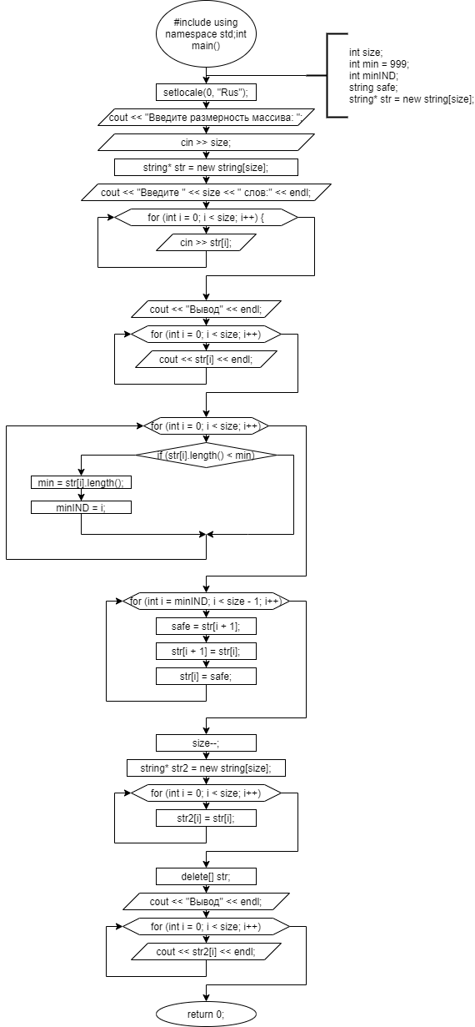

**Решение**

**#include <iostream>**

using namespace std;

int main()

{

setlocale(0, "Rus");

int size;

int min = 999;

int minIND;

string safe;

cout << "Введите размерность массива: ";

cin >> size;

string* str = new string[size];

cout << "Введите " << size << " слов:" << endl;

for (int i = 0; i < size; i++) { //Ввод

cin >> str[i];

}

cout << "Вывод" << endl;

for (int i = 0; i < size; i++) {//Вывод

cout << str[i] << endl;

}

for (int i = 0; i < size; i++) {//Нахождение самого короткого слова

if (str[i].length() < min) {

min = str[i].length();

minIND = i;

}

}

for (int i = minIND; i < size - 1; i++) { //Сдвиг самого короткого слова в конец массива(для удобства)

safe = str[i + 1];

str[i + 1] = str[i];

str[i] = safe;

}

size--;

string* str2 = new string[size]; //Создание нового массива

for (int i = 0; i < size; i++) { //Копирование строго массива в новый(без последнего слова)

str2[i] = str[i];

}

delete[] str; //Удалеине старого массива

cout << "Вывод" << endl;

for (int i = 0; i < size; i++) {//Вывод нового массива

cout << str2[i] << endl;

}

}

**Скриншоты результатов работы программы**

